Django REST framework (http://www.django-rest-framework.org/)

프로젝트 설정
django 와 djangorestframework를 pip로 설치한다.
$ pip install django
$ pip install djangorestframework

restproject라는 이름의 Django project를 생성하고, myapp이라는 이름의 앱을 생성한다.
$ django-admin startproject restproject .
$ python manage.py startapp myapp

Settings
Django REST framework을 사용하기 위해서는 'rest_framework'를 INSTALL_APPS에 추가해줘야 한다.
pagination의 크기를 지정할 수 있고, API의 접근 권한을 지정할 수도 있다. 아래의 주석 처리된 부분을 사용하면 admin 사용자일 때만 접근이 가능하다.
restproject/settings.py
INSTALLED_APPS = [
...
'rest_framework',
'myapp'
]

REST_FRAMEWORK = {
'DEFAULT_PERMISSION_CLASSES': [
# 'rest_framework.permissions.IsAdminUser',
],
'PAGE_SIZE': 10
}

Models
first_name 과 last_name 필드를 가진 Person이라는 간단한 model을 정의하였다.
myapp/models.py
from django.db import models

class Person(models.Model):
first_name = models.CharField(max_length=30)
last_name = models.CharField(max_length=30)

Serializers
serializer란 models 객체와 querysets 같은 복잡한 데이터를 JSON, XML과 같은 native 데이터로 바꿔주는 역할을 한다. 아래에서는 HyperlinkedModelSerializer라는 serializer를 사용한다.
myapp/serializers.py
from myapp.models import Person
from rest_framework import serializers

class PersonSerializer(serializers.HyperlinkedModelSerializer):
class Meta:
model = Person
fields = ('first_name', 'last_name')

Views
여러 개의 view를 작성하지 않고, 공통적인 행위들을 ViewSet에 하나로 그룹화하여 간결하게 사용할 수 있다.
myapp/views.py
from rest_framework import viewsets
from .serializers import PersonSerializer
from myapp.models import Person

class PersonViewSet(viewsets.ModelViewSet):
queryset = Person.objects.all()
serializer_class = PersonSerializer

URLs
views에서 작성한 ViewSet을 Router에 연결하면 url을 자동으로 맵핑해 주기 때문에 편리하게 이용할 수 있다.
restproject/urls.py
from django.contrib import admin
from django.conf.urls import url, include
from rest_framework import routers
from myapp import views

router = routers.DefaultRouter()
router.register(r'persons', views.PersonViewSet)

urlpatterns = [
url(r'^admin',admin.site.urls),
url(r'^', include(router.urls)),
url(r'^api-auth/', include('rest_framework.urls', namespace='rest_framework'))
]

Run
$ python manage.py makemigrations
$ python manage.py migrate
$ python manage.py runserver

우선 browser를 통해 http://localhost:8000에 접속해보면 DefaultRouter에 의해 사용할 수 있는 url http://localhost:8000/persons 이 표시된다.
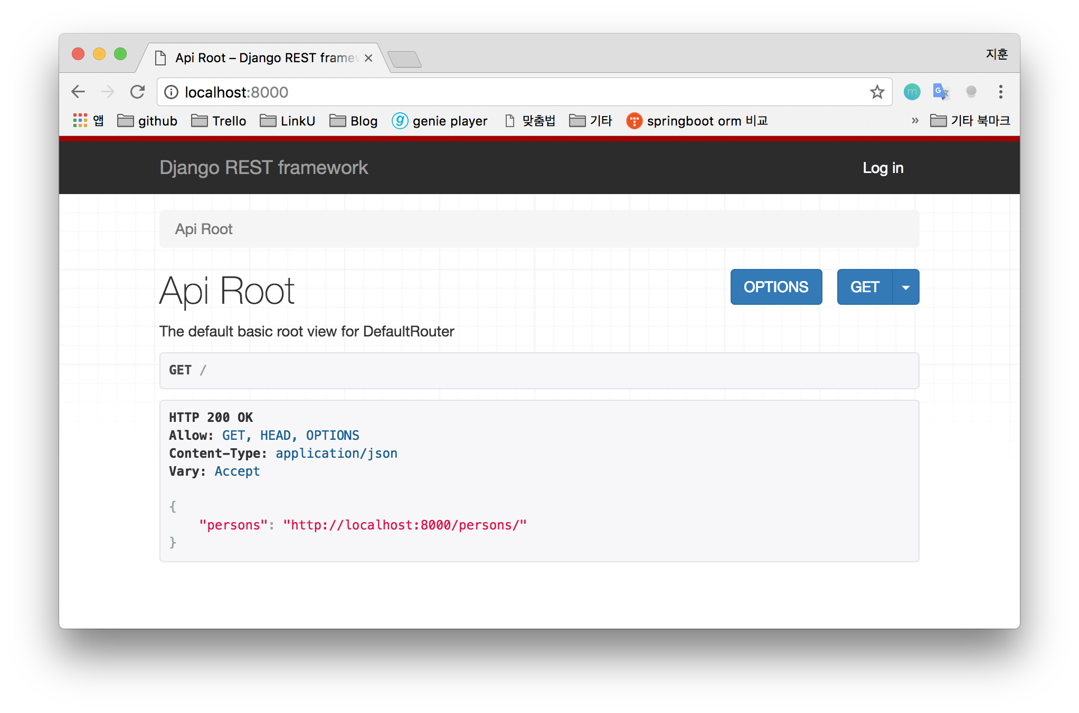

링크를 클릭하면 GET으로 요청이 되어서 아래와 같이 결과가 나오고,
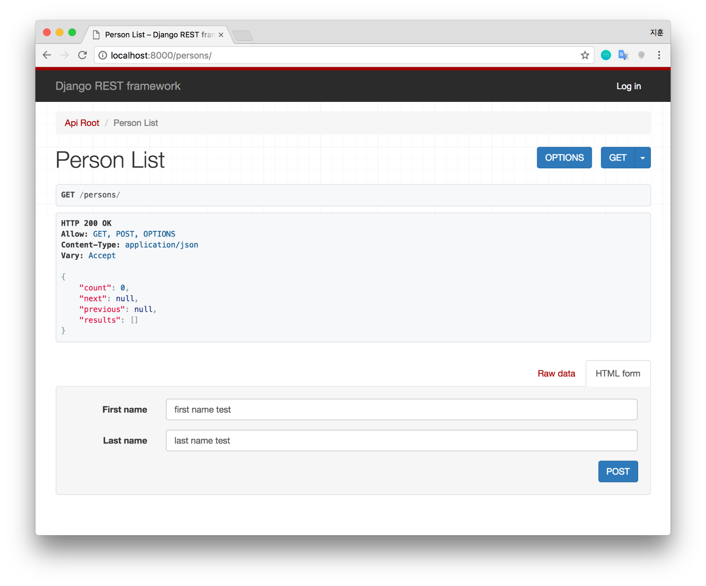

아래에 데이터를 입력하고 POST 버튼을 눌러서 요청하면,
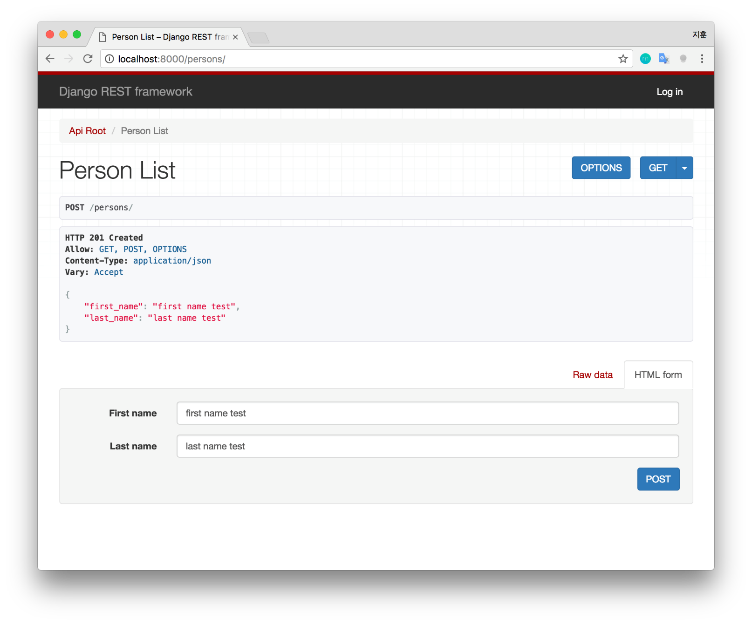

요청될 POST request에 대한 정보가 표시되면서 요청이 된다.
다시 오른쪽의 GET 버튼을 눌러서 요청을 해보면 POST로 요청했을 때 DB에 저장된 데이터를 불러와서 보여준다.
